Anvisning för ifyllande av blanketten gällande kommersiellt fiske i insjöområdena
Fyll i blanketten gällande de månader ni har fiskat eller fångat kräftor. Ange endast uppgifter gällande ert eget eller bolagets fiske. Ifall ni har ett bolag, där även anställd arbetskraft används, ange även dess andel av fisket i er anmälan. Ifall ni bedrivit fiske tillsammans med en annan kommersiell fiskare, ange endast er egen andel av fisket och fångstansträngningen (= redskapen och fångstdagarna). Ifall ni inte överlag fiskat under året, ange isf med ”kryss i rutan” vid punkten ”Har inte fiskat år 2024” på en blankett och returnera den.
Bokstäver a), b) c) ... refererar till motsvarande punkter i blanketten.

Fiskeområde a) och b)
Uppge i tabell 2 FISKEOMRÅDE namnet på alla vattenområden där ni fiskat samt namnet på kommun/kommuner var området i fråga ligger.
I tabell 4 REDSKAP OCH FÅNGST ARTVIS använd samma numrering som i tabell 1.
- Exempel: Fiskare fiskade i två områden. I fiskeområde 1(Päijänne, Tehinselkä, Sysmä) där han fiskade med not (< 10 m) (3) och nät, knutavstånd över 54 mm (8). I fiskeområde 2 (Päijänne, Asikkalanselkä, Asikkala) där han fiskade med not (< 10 m (3) och katsa (11)). Redskapskoderna på följande sida. I detta fall skall Ni anteckna områden i tabeller 2 och 4 på följande sätt:
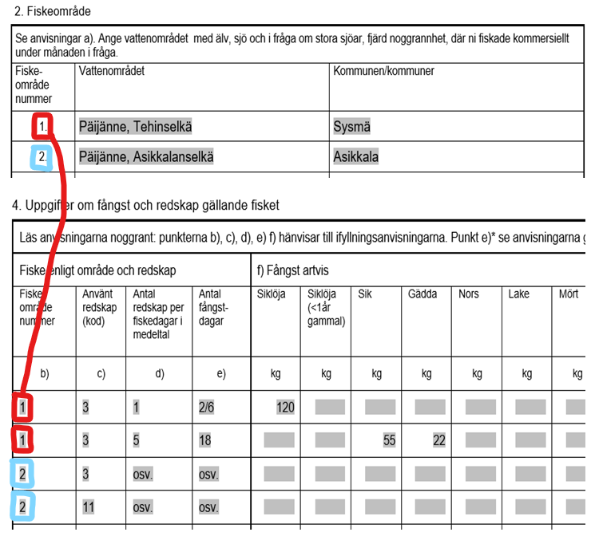

Redskap c)
Anteckna redskap på blanketten med följande koder.
Kod | Redskap | Kod | Redskap
1 | Trål | 11 | Katsa
2 | Not, höjd > 10 m | 12 | Mjärd
3 | Not, höjd < 10 m | 13 | Övriga redskap. Vad? (Skriv i tabellen vilket redskap)
4 | Nät för siklöja | 14 | Spöfiske
5 | Övriga nät, knutavstånd under 25 mm | 15 | Vårdfiske med trål
6 | Övriga nät, knutavstånd 25 - 40 mm | 16 | Vårdfiske med not
7 | Övriga nät, knutavstånd 41 - 54 mm | 17 | Vårdfiske med ryssja, paunet, mjärd eller katsa
8 | Övriga nät, knutavstånd yli 54 mm | 18 | Vårdfiske med övriga redskap
9 | Ryssja, paunet höjd över 1,5 m
10 | Ryssja, paunet höjd under 1,5 m

Antal redskap d)
På blanketten uppges antal redskap som har använts. Om antalet redskap varierat under månaden antecknas vad som används i genomsnitt. Obs! 1 nät är 30 m långt, 2 nät 60m osv.

Antal fångstdagar e)
Trål antecknas på följande sätt: summan av fångstdagar/summan av tråltid i timmar
- Exempel: Under tre dagar trålas sammanlagt 12 timmar. I blanketten antecknas 3/12.

Not: summan av fångstdagar/summan av drag.
- Exempel: Under två dagar sammanlagt 6 uppdragningar. I blanketten antecknas 2/6.

Stående redskap: (nät, ryssja, paunet, mjärd, katsa) uppges antal dagar under vilka redskapen varit i bruk.

Fångst artvis f)
Fångsten uppges per fiskeområde och redskap. Fångst uppges som orensad vikt och av kräftorna enligt antalet. Befriad fångst uppges inte.
Anmäl endast egna eller ert fiskeföretags fiskeuppgifter. I fall Ni har fiskeföretag med lönearbetare, anmäl också deras andel av fångsten i företagets svar. Har Ni idkat gemensamt yrkesfiske med andra yrkesfiskare, anmäl endast er egen andel av fångsten och fisket (=redskap och fångstdagar).
Med vårdfiske menar man fiske vars mål är att minska antalet av mindre värdefull fiskar, till exempel karpfiskar.

